Delovni list 3
V notranjosti lista – notranja zgradba lista (2)

Primerjaj fotografijo mikroskopskega preparata in skico notranje zgradbe lista. S pomočjo učbenika ugotovi, kako imenujemo posamezne dele notranjosti lista. Označi jih tako na fotografiji kot na skici. Ob imenu posameznega dela še zapiši, katere naloge opravlja.
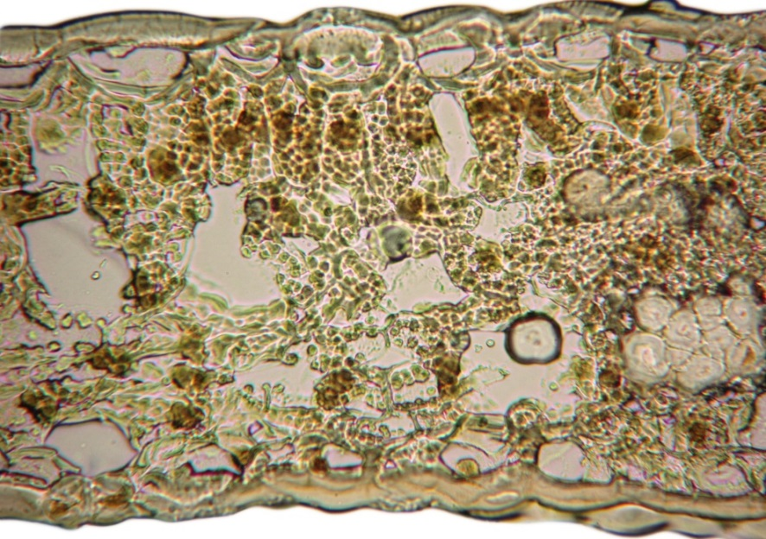
a) fotografija mikroskopskega preparata prečnega prereza lista
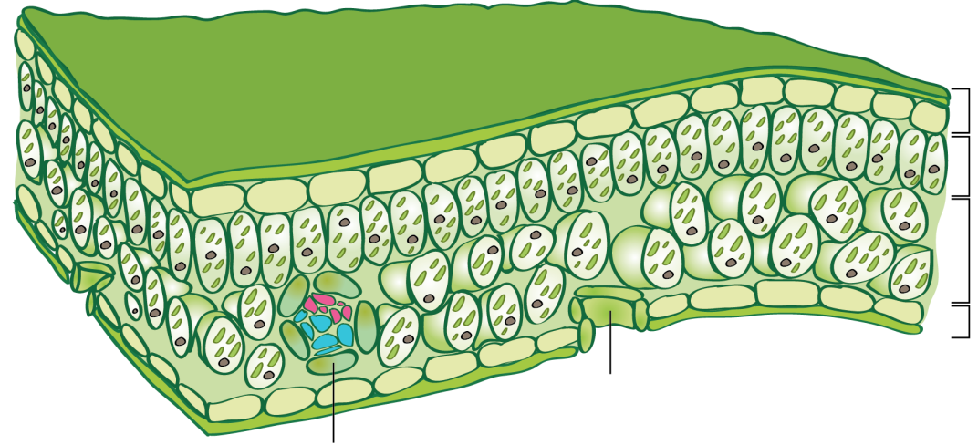
b) shema prečnega prereza lista

Razmisli in zapiši, zakaj je bila rastlina, ki je imela liste premazane z vazelinom s spodnje strani, manjša od drugih rastlin? Kje poteka izmenjava plinov med rastlino in okolico?
___________________________________________________________________________
___________________________________________________________________________
___________________________________________________________________________

